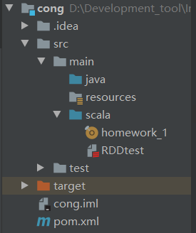

1. **map**

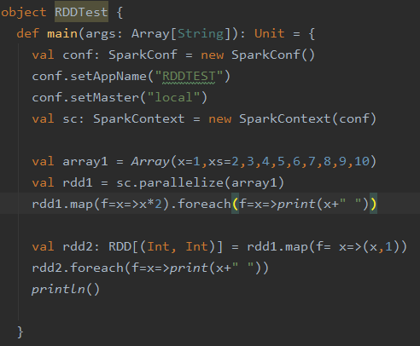

结果：



1. **filter**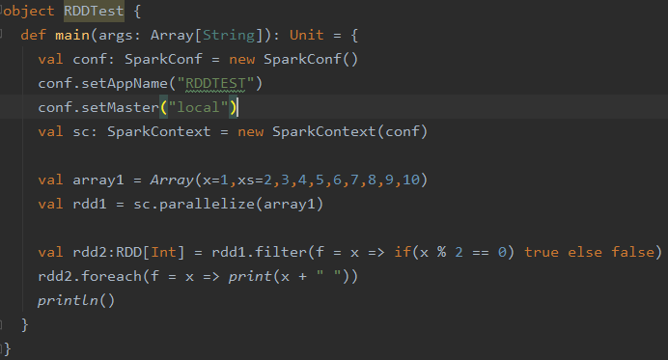

结果：

1. **flatMap**

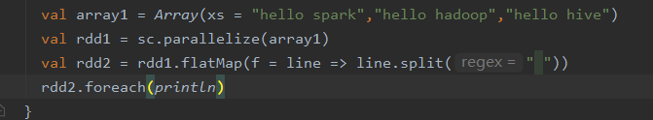

结果：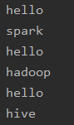

1. **mapPartitions**

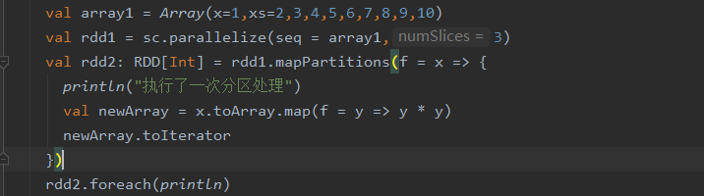

结果：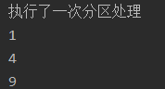 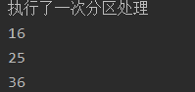 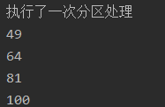

分为3个分区执行操作

1. **mapPartitionsWithIndex**

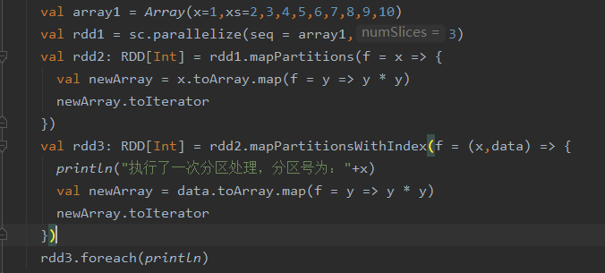

结果：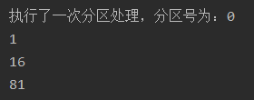 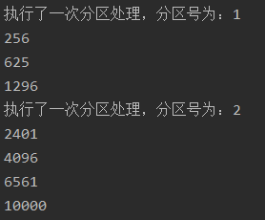

1. **sample（随机抽取，带概率）**

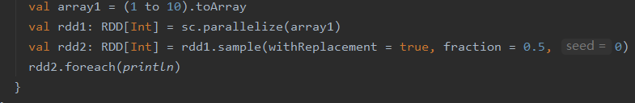

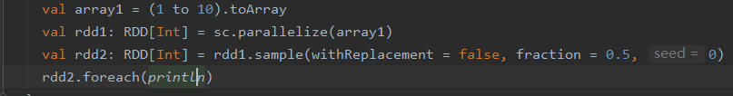

结果：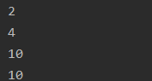

1-10随机抽取，每个数被抽到的概率为50%，可被重复抽取

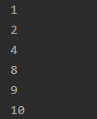

1-10随机抽取，每个数被抽到的概率为50%，不可被重复抽取

1. **aggregate**

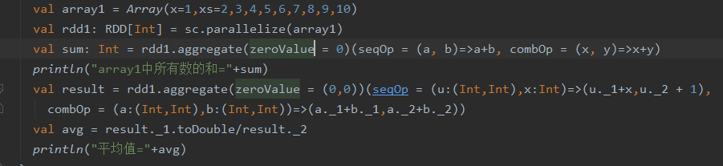

结果：



1. **cartesian、union、intersection、subtract**

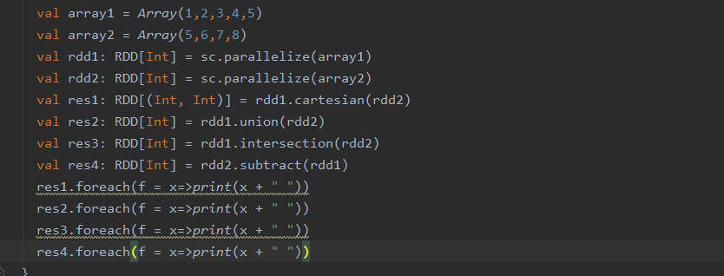

结果：

笛卡尔积：



并集：

交集：

差集：

1. **join**

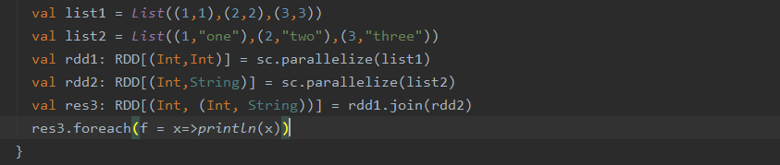

结果：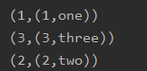

1. **groupByKey**

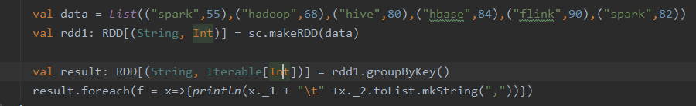

结果：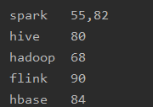

1. **aggregateByKey**

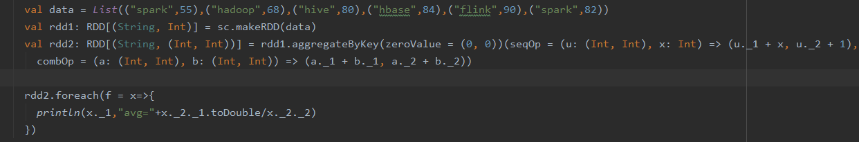

结果：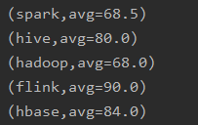

1. **combineByKey**

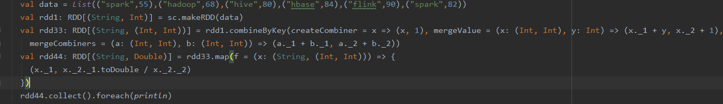

结果：